Образовательная автономная некоммерческая организация
высшего образования
«МОСКОВСКИЙ ТЕХНОЛОГИЧЕСКИЙ ИНСТИТУТ»

Актуализированная версия  утверждена на заседании  Ученого совета  ОАНО ВО «МосТех»  протокол № 07 от 12 февраля 2026 г. | УТВЕРЖДАЮ  Ректор  Ю.В. Вепринцева  «12» февраля 2026 г.

Рабочая программа дисциплины
«Теория графов»

Направление подготовки: | 01.03.02 Прикладная математика и информатика
Профиль подготовки: | Прикладная математика и искусственный интеллект
Квалификация выпускника: | Бакалавр
Форма обучения: | Очно-заочная

Москва 2026

Содержание

1. АННОТАЦИЯ К ДИСЦИПЛИНЕ 3
2. ПЕРЕЧЕНЬ ПЛАНИРУЕМЫХ РЕЗУЛЬТАТОВ ОБУЧЕНИЯ, СООТНЕСЕННЫХ С ПЛАНИРУЕМЫМИ РЕЗУЛЬТАТАМИ ОСВОЕНИЯ ОБРАЗОВАТЕЛЬНОЙ ПРОГРАММЫ 4
3. ТЕМАТИЧЕСКИЙ ПЛАН 5
4. Содержание дисциплины 6
5. МЕТОДИЧЕСКИЕ УКАЗАНИЯ ДЛЯ ОБУЧАЮЩИХСЯ ПО ОСВОЕНИЮ ДИСЦИПЛИНЫ 7
6. МАТЕРИАЛЬНО-ТЕХНИЧЕСКОЕ И УЧЕБНО-МЕТОДИЧЕСКОЕ ОБЕСПЕЧЕНИЕ ДИСЦИПЛИНЫ 11
7. ОЦЕНОЧНЫЕ МАТЕРИАЛЫ ДЛЯ ПРОВЕДЕНИЯ ТЕКУЩЕГО КОНТРОЛЯ УСПЕВАЕМОСТИ И ПРОМЕЖУТОЧНОЙ АТТЕСТАЦИИ ОБУЧАЮЩИХСЯ ПО ДИСЦИПЛИНЕ 13

1. АННОТАЦИЯ К ДИСЦИПЛИНЕ
Рабочая программа дисциплины «Теория графов» составлена в соответствии с требованиями федерального государственного образовательного стандарта высшего образования - бакалавриат по направлению подготовки 01.03.02 Прикладная математика и информатика, утвержденного приказом Министерства науки и высшего образования Российской Федерации от 10.01.2018 N 9.
Дисциплина «Теория графов» ориентирована на развитие у обучающихся понимания важнейших разделов теории графов и ее приложений, позволяющих успешно работать в избранной сфере деятельности. Данная дисциплина призвана познакомить с основными понятиями теории графов, методами исследования различных типов объектов и подструктур в графах, а также с рядом классических задач на графах и сетях, описанием алгоритмов их решения, анализом трудоёмкости алгоритмов.

Место дисциплины в структуре образовательной программы
Настоящая дисциплина включена в учебные планы по программам подготовки бакалавров по направлению 01.03.02 Прикладная математика и информатика и входит часть, формируемую участниками образовательных отношений, Блока 1 как дисциплина по выбору.
Дисциплина изучается на 4 курсе в 7 семестре.

Цель и задачи дисциплины
Цель изучения дисциплины - формирование у обучающихся необходимых компетенций для успешного освоения образовательной программы, в частности, ознакомление с основными понятиями теории графов, методами исследования различных типов объектов и подструктур в графах, а также с рядом классических задач на графах и сетях, описанием алгоритмов их решения, анализом трудоёмкости алгоритмов.
Задачи изучения дисциплины:
- формирование знаний об основных определениях графов, о теоремах теории графов, основные методы и алгоритмы решения задач на графах;
- формирование умений доказывать основные теоремы теории графов, формулировать базовые алгоритмы теории графов, использовать математические инструментальные средства для обработки, анализа и систематизации информации;
- развитие практического опыта решения задач по теории графов, построения и анализа алгоритмов решения задач теории графов, использования понятий теории графов для решения прикладных задач.

2. ПЕРЕЧЕНЬ ПЛАНИРУЕМЫХ РЕЗУЛЬТАТОВ ОБУЧЕНИЯ, СООТНЕСЕННЫХ С ПЛАНИРУЕМЫМИ РЕЗУЛЬТАТАМИ ОСВОЕНИЯ ОБРАЗОВАТЕЛЬНОЙ ПРОГРАММЫ
Процесс изучения дисциплины направлен на формирование следующих компетенций, предусмотренных образовательной программой.
Результаты освоения ООП (содержание компетенций) | Код компе-тенции | Код и наименование индикатора достижения компетенций | Перечень планируемых результатов обучения по дисциплине |  |  | Формы образовательной деятельности
 |  |  | выпускник должен знать | выпускник должен уметь | выпускник должен иметь практический опыт
Способен планировать и организовывать аналитические работы с использованием технологий больших данных | ПК-3 | ПК-3.1. Разрабатывает, обсуждает и утверждает содержание аналитических работ с использованием технологий больших данных, определяет состав группы и необходимые ресурсы для проведения анализа, а также распределяет роли и задачи между участниками группы | Основные типы графов и их свойства. Методы представления графов в вычислительных системах. Принципы формирования исследовательских групп для анализа графовых структур. Требования к ресурсам для проведения анализа графов. | Определять необходимые ресурсы для анализа графов. Формировать рабочие группы для решения задач теории графов. Выбирать методы представления графов для последующего анализа. | Разрабатывать план аналитической работы по теории графов и распределять задачи между участниками группы. | Контактная работа:  Лекции  Лабораторные практикумы  Самостоятельная работа
 |  | ПК-3.2. Планирует и проводит аналитические работы с использованием технологий больших данных, ведет переговоры и представляет содержание и результаты работ, а также осуществляет интеграцию и преобразование данных в процессе анализа | Алгоритмы и методы анализа графов (поиск путей, остовные деревья, центральности, кластеризация и др.). Способы интеграции и преобразования графовых данных. Методы представления и защиты результатов анализа графов. | Планировать и проводить анализ графовых структур. Применять алгоритмы теории графов для решения прикладных задач. Представлять и обосновывать результаты анализа графов. | Выполнять анализ графовых данных, интегрировать и преобразовывать графы в процессе решения задач, участвовать в обсуждении результатов.
 |  | ПК-3.3. Обладает знаниями о возможностях методологической и технологической инфраструктуры анализа больших данных, методах и инструментах управления аналитическими проектами, типах анализа и видах аналитики, а также о теоретических и прикладных основах анализа больших данных | Современные программные средства для работы с графами. Методологические основы и технологические аспекты анализа графов. Основные задачи и подходы в теории графов и их применение в анализе данных. | Оценивать возможности применения различных теоретических и прикладных методов теории графов. Выбирать инструменты и технологии для анализа графовых структур. Разрабатывать решения для анализа больших графов. | Использовать специализированные программы для анализа графов, реализовывать алгоритмы на практике, участвовать в управлении графовыми проектами.

3. ТЕМАТИЧЕСКИЙ ПЛАН
Наименование тем | Контактная работа обучающихся с преподавателем (по видам учебных занятий) |  |  |  |  |  |  |  |  | Самостоятельная работа обучающихся | ТКУ / балл  Форма ПА
 | Лекции | Семинары | Практикум по  решению задач | Ситуационный практикум | Мастер-класс | Лабораторный практикум | Тренинг | Дидактическая игра | Из них в форме практической подготовки
Очно-заочная форма
Тема 1. Введение в теорию графов. | 3 |  |  |  |  | 3 |  |  |  | 10 | Отчет по лабораторному практикуму №1/10
Тема 2. Обходы графов. | 3 |  |  |  |  |  |  |  |  | 10 | Отчет по лабораторному практикуму №2/10  Реферат/20
Тема 3. Задачи, связанные с обходами графов. |  |  |  |  |  | 3 |  |  |  | 10 | Отчет по лабораторному практикуму №3/ 10
Тема 4. Деревья. | 3 |  |  |  |  |  |  |  |  | 10 | Отчет по лабораторному практикуму №4/10
Тема 5. Планарные графы. |  |  |  |  |  |  |  |  |  | 10 | Отчет по лабораторному практикуму №5/10
Тема 6. Эйлеровы и гамильтоновы графы. |  |  |  |  |  | 3 |  |  |  | 10 | Отчет по лабораторному практикуму №6/10
Тема 7. Кратчайшие пути в графах. | 3 |  |  |  |  |  |  |  |  | 14 | Отчет по лабораторному практикуму №7/10
Тема 8. Построение максимального потока. |  |  |  |  |  | 3 |  |  |  | 10 | Отчет по лабораторному практикуму №8/10
Тема 9. Прикладные задачи теории графов. |  |  |  |  |  |  |  |  |  | 10
Всего: | 12 |  |  |  |  | 12 |  |  |  | 84 | 100
Контроль, час |  |  |  |  |  |  |  |  |  |  | Зачёт
Объем дисциплины (в академических часах) | 108
Объем дисциплины (в зачетных единицах) | 3

4. Содержание дисциплины
Тема 1. Введение в теорию графов.
История возникновения и развития теории графов, основные понятия: граф, вершины, ребра, дуги, ориентированные и неориентированные графы, простой граф, петли, кратные ребра. Рассматриваются виды графов, подграфы и дополнения, базовые операции над графами, степени вершин, теорема Эйлера о степени вершин. Приводятся способы задания графов: матрица смежности, матрица инцидентности, списки смежности и графическое представление.

Тема 2. Обходы графов.
Понятия пути, простого пути, циклического пути, цепи и цикла. Связность, компоненты связности, определение и виды обходов графа. Рассматриваются алгоритмы обхода в глубину (рекурсивная и нерекурсивная реализации) и обхода в ширину (нерекурсивная реализация).

Тема 3. Задачи, связанные с обходами графов.
Изучаются методы нахождения компонент связности, поиска кратчайших путей в невзвешенном графе, построения остовного дерева, проверки графа на ацикличность, топологической сортировки, построения множества фундаментальных циклов, проверки на двудольность, а также поиска мостов и точек сочленения.

Тема 4. Деревья.
Понятие дерева, листа, леса, основные свойства и характеристика деревьев, связь деревьев с другими типами графов.

Тема 5. Планарные графы.
Понятие плоского изображения графа, определение планарного графа и грани, формула Эйлера и её следствия, критерии планарности, рассмотрение планарности деревьев.

Тема 6. Эйлеровы и гамильтоновы графы.
Понятия эйлерова пути, эйлерова цикла, эйлерова графа, условия существования эйлерова пути и критерии эйлеровости. Понятие гамильтонова пути, гамильтонового цикла, гамильтонового графа и достаточные условия гамильтоновости.

Тема 7. Кратчайшие пути в графах.
Понятие взвешенного графа. Постановка задачи нахождения кратчайшего пути во взвешенном графе. Алгоритм Форда-Беллмана. Алгоритм Дейкстры. Алгоритм Флойда.

Тема 8. Построение максимального потока.
Понятие потока. Постановка задачи. Построение увеличивающей цепи. Алгоритм Форда-Фолкерсона построения максимального потока.

Тема 9. Прикладные задачи теории графов.
Задачи о нахождении маршрута минимальной стоимости между заданной парой городов. Задачи о "покрытии" области. Задача о составлении расписаний. Задача о сборе мусора. Задача о построении сети коммуникаций.

5. МЕТОДИЧЕСКИЕ УКАЗАНИЯ ДЛЯ ОБУЧАЮЩИХСЯ ПО ОСВОЕНИЮ ДИСЦИПЛИНЫ

В процессе изучения данной дисциплины используются такие виды учебной работы, как лекция, лабораторный практикум, а также различные виды самостоятельной работы обучающихся по заданию преподавателя, направленные на развитие навыков использования профессиональной лексики, закрепление практических профессиональных компетенций, поощрение интеллектуальных инициатив.

Методические указания для обучающихся при работе над конспектом лекций во время проведения лекции
Лекция – систематическое, последовательное, монологическое изложение преподавателем учебного материала, как правило, теоретического характера.
В процессе лекций рекомендуется вести конспект, что позволит впоследствии вспомнить изученный учебный материал, дополнить содержание при самостоятельной работе с литературой, подготовиться к зачету с оценкой.
Следует также обращать внимание на категории, формулировки, раскрывающие содержание тех или иных явлений и процессов, научные выводы и практические рекомендации, положительный опыт в ораторском искусстве. Желательно оставить в рабочих конспектах поля, на которых делать пометки из рекомендованной литературы, дополняющие материал прослушанной лекции, а также подчеркивающие особую важность тех или иных теоретических положений.
Любая лекция должна иметь логическое завершение, роль которого выполняет заключение. Выводы по лекции подытоживают размышления преподавателя по учебным вопросам. Формулируются они кратко и лаконично, их целесообразно записывать. В конце лекции, обучающиеся имеют возможность задать вопросы преподавателю по теме лекции.

Методические указания для обучающихся по выполнению лабораторных практикумов
Лабораторные практикумы выполняются в соответствии с учебным планом при последовательном изучении тем дисциплины.
Порядок проведения практикума.
Получение задания и рекомендаций к выполнению практикума.
Настройка инструментальных средств, необходимых для выполнения практикума (при необходимости).
Выполнение заданий практикума.
Подготовка отчета о выполненных заданиях в соответствии с требованиями.
Сдача отчета преподавателю.
В ходе выполнения практикума необходимо следовать технологическим инструкциям, использовать материал лекций, рекомендованных учебников, источников интернета, активно использовать помощь преподавателя на занятии (при необходимости).
Требования к оформлению результатов практикумов (отчет)
При подготовке отчета: изложение материала должно идти в логической последовательности, отсутствие грамматических и синтаксических ошибок, шрифт Times New Roman, размер – 14, выравнивание по ширине, отступ первой строки – 1,25, междустрочный интервал – 1,5, правильное оформление рисунков (подпись, ссылка на рисунок в тексте).
При подготовке презентации: строгий дизайн, минимум текстовых элементов, четкость формулировок, отсутствие грамматических и синтаксических ошибок, воспринимаемая графика, умеренная анимация.

Методические указания для обучающихся по организации самостоятельной работы
Самостоятельная работа обучающихся направлена на самостоятельное изучение отдельных тем/вопросов учебной дисциплины.
Самостоятельная работа является обязательной для каждого обучающегося, ее объем по дисциплине определяется учебным планом.
При самостоятельной работе обучающиеся взаимодействуют с рекомендованными материалами при минимальном участии преподавателя.
Работа с литературой (конспектирование)
Самостоятельная работа с учебниками, учебными пособиями, научной, справочной и популярной литературой, материалами периодических изданий и Интернета, статистическими данными является наиболее эффективным методом получения знаний, позволяет значительно активизировать процесс овладения информацией, способствует более глубокому усвоению изучаемого материала, формирует у обучающихся свое отношение к конкретной проблеме.
Изучая материал по учебной книге (учебнику, учебному пособию, монографии, и др.), следует переходить к следующему вопросу только после полного уяснения предыдущего, фиксируя выводы и вычисления (конспектируя), в том числе те, которые в учебнике опущены или на лекции даны для самостоятельного вывода.
Особое внимание обучающийся должен обратить на определение основных понятий курса. Надо подробно разбирать примеры, которые поясняют определения. Полезно составлять опорные конспекты.
Выводы, полученные в результате изучения учебной литературы, рекомендуется в конспекте выделять, чтобы при перечитывании материала они лучше запоминались.
При самостоятельном решении задач нужно обосновывать каждый этап решения, исходя из теоретических положений курса.
Вопросы, которые вызывают у обучающегося затруднение при подготовке, должны быть заранее сформулированы и озвучены во время занятий в аудитории для дополнительного разъяснения преподавателем.
Реферат
Подготовка рефератов направлена на развитие и закрепление у обучающихся навыков самостоятельного глубокого, творческого и всестороннего анализа научной, методической и другой литературы по актуальным проблемам дисциплины; на выработку навыков и умений грамотно и убедительно излагать материал, четко формулировать теоретические обобщения, выводы и практические рекомендации.
Рефераты должны отвечать высоким квалификационным требованиям в отношении научности содержания и оформления.
Темы рефератов, как правило, посвящены рассмотрению одной проблемы. Объем реферата может быть от 12 до 15 страниц машинописного текста, отпечатанного через 1,5 интервала, а на компьютере через 1 интервал (список литературы и приложения в объем не входят).
Текстовая часть работы состоит из введения, основной части и заключения.
Во введении обучающийся кратко обосновывает актуальность избранной темы реферата, раскрывает конкретные цели и задачи, которые он собирается решить в ходе своего небольшого исследования.
В основной части подробно раскрывается содержание вопроса (вопросов) темы.
В заключении кратко должны быть сформулированы полученные результаты исследования и даны выводы. Кроме того, заключение может включать предложения автора, в том числе и по дальнейшему изучению заинтересовавшей его проблемы.
В список литературы (источников и литературы) обучающийся включает только те документы, которые он использовал при написании реферата.
В приложении (приложения) к реферату могут выноситься таблицы, графики, схемы и другие вспомогательные материалы, на которые имеются ссылки в тексте реферата.

Навигация для обучающихся по самостоятельной работе в рамках изучения дисциплины
Наименование темы | Вопросы, вынесенные на самостоятельное изучение | Формы самостоят. работы | Форма текущего контроля
Тема 1. Введение в теорию графов. | Способы задания графов. | Работа с литературой, включая ЭБС, Ресурсами информационно-коммуникационной сети «Интернет»  Подготовка к лабораторному практикуму, подготовка отчета по практикуму | Отчет по лабораторному практикуму
Тема 2. Обходы графов. | Обход в ширину: нерекурсивная реализация. | Работа с литературой, включая ЭБС, Ресурсами информационно-коммуникационной сети «Интернет»  Подготовка к лабораторному практикуму, подготовка отчета по практикуму  Подготовка реферата | Отчет по лабораторному практикуму
Тема 3. Задачи, связанные с обходами графов. | Мосты и точки сочленения. | Работа с литературой, включая ЭБС, Ресурсами информационно-коммуникационной сети «Интернет»  Подготовка к лабораторному практикуму, подготовка отчета по практикуму | Отчет по лабораторному практикуму
Тема 4. Деревья. | Характеризация деревьев. | Работа с литературой, включая ЭБС, Ресурсами информационно-коммуникационной сети «Интернет»  Подготовка к лабораторному практикуму, подготовка отчета по практикуму | Отчет по лабораторному практикуму
Тема 5. Планарные графы. | Планарность деревьев. | Работа с литературой, включая ЭБС, Ресурсами информационно-коммуникационной сети «Интернет»  Подготовка к лабораторному практикуму, подготовка отчета по практикуму | Отчет по лабораторному практикуму
Тема 6. Эйлеровы и гамильтоновы графы. | Достаточное условие гамильтоновости графа. | Работа с литературой, включая ЭБС, Ресурсами информационно-коммуникационной сети «Интернет»  Подготовка к лабораторному практикуму, подготовка отчета по практикуму | Отчет по лабораторному практикуму
Тема 7. Кратчайшие пути в графах. | Алгоритм Флойда. | Работа с литературой, включая ЭБС, Ресурсами информационно-коммуникационной сети «Интернет»  Подготовка к лабораторному практикуму, подготовка отчета по практикуму | Отчет по лабораторному практикуму
Тема 8. Построение максимального потока. | Алгоритм Форда-Фолкерсона построения максимального потока. | Работа с литературой, включая ЭБС, Ресурсами информационно-коммуникационной сети «Интернет»  Подготовка к лабораторному практикуму, подготовка отчета по практикуму | Отчет по лабораторному практикуму
Тема 9. Прикладные задачи теории графов. | Задача о построении сети коммуникаций.

6. МАТЕРИАЛЬНО-ТЕХНИЧЕСКОЕ И УЧЕБНО-МЕТОДИЧЕСКОЕ ОБЕСПЕЧЕНИЕ ДИСЦИПЛИНЫ

6.1. Перечень основной и дополнительной литературы

Основная литература:

1. Березовская, Е. А. Теория и практика построения и применения сетей и графов : учебное пособие : [16+] / Е. А. Березовская, С. В. Крюков ; Южный федеральный университет. – Ростов-на-Дону : Южный федеральный университет, 2023. – 117 с. : ил., табл. – Режим доступа: по подписке. – URL: https://biblioclub.ru/index.php?page=book&id=712831
2. Курейчик, В. М. Учебное пособие по курсу «Дискретная математика». Раздел «Теория графов» : [16+] / В. М. Курейчик, В. В. Курейчик, Е. Р. Мунтян ; Южный федеральный университет. – Ростов-на-Дону ; Таганрог : Южный федеральный университет, 2022. – 166 с. : ил., табл. – Режим доступа: по подписке. – URL: https://biblioclub.ru/index.php?page=book&id=700226

Дополнительная литература:
1. Угольницкий, Г. А. Дискретные модели организационного управления : учебное пособие : [16+] / Г. А. Угольницкий ; Южный федеральный университет. – Ростов-на-Дону : Южный федеральный университет, 2023. – 132 с. : ил., табл. – Режим доступа: по подписке. – URL: https://biblioclub.ru/index.php?page=book&id=712825
2. Лекции по дискретной математике : учебник : [16+] / М. Н. Вялый, В. В. Подольский, А. А. Рубцов [и др.]. – Москва : Издательский дом Высшей школы экономики, 2021. – 496 с. : ил. – (Учебники Высшей школы экономики). – Режим доступа: по подписке. – URL: https://biblioclub.ru/index.php?page=book&id=615644

6.2. Перечень ресурсов информационно-коммуникационной

сети «Интернет»
№  п/п | Наименование ресурса | Ссылка
1. | Банк Лекций: Дискретная математика | siblec.ru
2. | Информационно-аналитический портал по компьютерной тематике | https://habr.com/ru/
3. | Федеральный портал «Российское образование». Каталог образовательных ресурсов. | http://www.edu.ru
4. | Теория графов на сайте Mathnet.ru (статьи, публикации, учебные материалы) | https://www.mathnet.ru/php/person.phtml?option_lang=rus&personid=18936

6.3. Описание материально-технической базы

Материально-техническое обеспечение дисциплины включает в себя:
- учебная аудитория для проведения учебных занятий, оснащенная оборудованием и техническими средствами обучения;
- лаборатория информационных технологий, оснащенную лабораторным оборудованием, в зависимости от степени сложности, специализированной мебелью (мебель компьютерная (столы, стулья), стол преподавателя, стул преподавателя) и техническими средствами обучения, служащими для представления учебной информации большой аудитории (персональный компьютер, колонки, микрофон); набором демонстрационного оборудования (мультимедийное оборудование (проектор, экран);
- помещение для самостоятельной работы обучающихся: специализированная мебель и компьютерная техника с возможностью подключения к сети «Интернет» и обеспечением доступа в электронную информационно-образовательную среду Университета.

6.4. Перечень информационных технологий, используемых при осуществлении образовательного процесса по дисциплине, в том числе комплект лицензионного программного обеспечения, электронно-библиотечные системы, современные профессиональные базы данных и информационные справочные системы

Обучающиеся обеспечены доступом к электронной информационно-образовательной среде Института из любой точки, в которой имеется доступ к сети «Интернет», как на территории организации, так и вне ее.
лицензионное программное обеспечение:
- Windows Professional 10 Russian Upgrade OLP NL AcademicEdition
- Office Professional Plus Education ALng LSA OLVS E 3Y
- Kaspersky Total Security для бизнеса Russian Edition (отечественное программное обеспечение)
- Антивирусная программа Dr.Web (отечественное программное обеспечение)
- ПО для видеоконференцсвязи и внутренних коммуникаций: ВКурсе (отечественное программное обеспечение https://vkurse.ru/ )
свободно-распространяемое программное обеспечение:
- 7-ZIP – архиватор (https://www.7-zip.org/ )
- OpenOffice (https://www.openoffice.org/ru/ )
- PDF24 Toolbox (https://www.pdf24.org/ru/ )
- GIMP (редактор растровой графики) (www.gimp.org )
- Логином (Loginom) (отечественное программное обеспечение; https://loginom.ru/platform/pricing )
Inkscape (векторная графика) (www.inkscape.org ).
электронно-библиотечная система:
- Электронная библиотечная система (ЭБС) «Институтская библиотека ONLINE» http://biblioclub.ru/.
современные профессиональные базы данных:
- Официальный интернет-портал базы данных правовой информации http://pravo.gov.ru.
информационные справочные системы:
- Портал Федеральных государственных образовательных стандартов высшего образования http://fgosvo.ru.
Компьютерная справочная правовая система «КонсультантПлюс» (http://www.consultant.ru/).

7. ОЦЕНОЧНЫЕ МАТЕРИАЛЫ ДЛЯ ПРОВЕДЕНИЯ ТЕКУЩЕГО КОНТРОЛЯ УСПЕВАЕМОСТИ И ПРОМЕЖУТОЧНОЙ АТТЕСТАЦИИ ОБУЧАЮЩИХСЯ ПО ДИСЦИПЛИНЕ

7.1. Описание оценочных средств для проведения текущего контроля успеваемости в процессе освоения дисциплины
№  п/п | Форма учебного занятия, по которому проводится ТКУ | Шкала и критерии оценки, балл
1. | Лабораторный практикум | 10-9 – работа выполнена в срок, самостоятельно, правильно поняты и использованы соответствующие формулы, правильно определены соответствующие спецификации, использована требуемая информация, правильно выполнены требуемые расчеты, правильно выбраны совместимые комплектующие, сделаны необходимые выводы, хорошо аргументированы, даны исчерпывающие ответы на все поставленные вопросы;  8-7 – работа выполнена в срок, самостоятельно, правильно поняты и использованы соответствующие формулы, правильно определены соответствующие спецификации, использована требуемая информация, правильно выполнены требуемые расчеты, правильно выбраны совместимые комплектующие, необходимые выводы сделаны частично, хорошо аргументированы, даны ответы на все поставленные вопросы;  6-5 – работа выполнена в срок, в основном самостоятельно, использованы соответствующие формулы; определены соответствующие спецификации, имеются ошибки в расчетах; выбраны совместимые комплектующие необходимые, выводы сделаны частично, слабо аргументированы, даны ответы не на все вопросы;  4-1 – обучающийся подготовил работу несамостоятельно или не завершил в срок, описание спецификации содержит незначительные ошибки, выводы и ответы на вопросы отсутствуют.
2. | Реферат | 20–18 – работа выполнена в срок, самостоятельно, компьютерная терминология использована грамотно, тема раскрыта полностью, изложение логично, выводы обоснованы, даны полные ответы на все вопросы;  17–14 – работа выполнена в срок, самостоятельно, терминология в целом использована верно, тема раскрыта в основном полно, изложение логично, выводы частично обоснованы, даны ответы на все вопросы;  13–10 – работа выполнена в срок, в основном самостоятельно, терминология использована с отдельными ошибками, тема раскрыта частично, изложение не всегда логично, выводы слабо обоснованы, даны не все ответы;  9–5 – работа выполнена с опозданием или при помощи, терминология используется с ошибками, тема раскрыта неполно, изложение фрагментарно, выводы необоснованны, ответы неполные;  4–1 – работа не завершена в срок или несамостоятельно, терминология не использована или использована неверно, изложение бессистемно, выводы и ответы отсутствуют.

Типовые контрольные задания или иные материалы в рамках текущего контроля успеваемости

Типовые задания к лабораторным практикумам

Лабораторный практикум №1. Основные понятия теории графов. Неориентированные графы.
Задание 1. Дан граф $G (V, E)$.
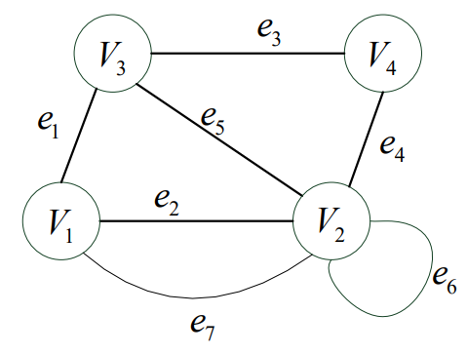
Задание:
1) Множества V и E.
2) Пары смежных вершин.
3) Инцидентность ребра вершинам.
4) Пары смежных ребер.
5) Степени вершин.
6) Параллельные ребра.
7) Наличие петель.

Задание 2. Построить неизоморфные графы с пятью вершинами и ребрами, $i \overline{0,10}$.

Задание 3. Построить матрицы смежности и инцидентности для графов:
а) | 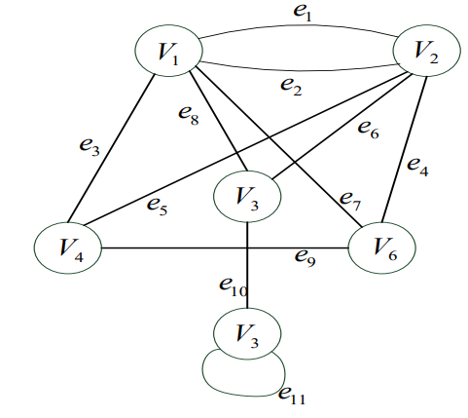
б) | 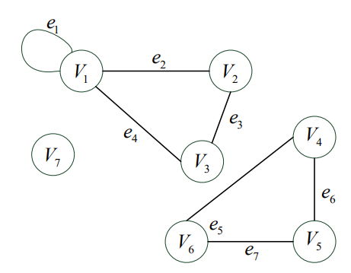
в) | 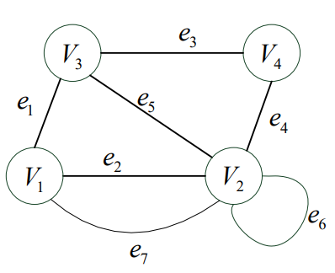

Замечание: если в графе отсутствуют петли и кратные ребра, то для доказательства изоморфизма достаточно сравнить их матрицы смежности или инцидентности.

Лабораторный практикум №2. Ориентированные графы.
Задание 1. Дан граф $G (V, E)$ :
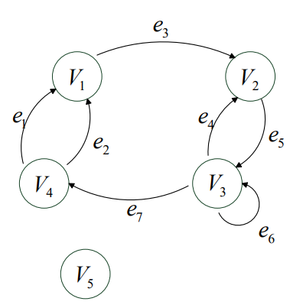
Задание:
1) Найти множества V и E .
2) Найти пары смежных вершин.
3) Найти положительная инцидентность дуг вершинам.
4) Найти отрицательная инцидентность дуг вершинам.
5) Найти наличие петель.
6) Найти наличие строго параллельных дуг.
7) Найти наличие нестрого параллельных дуг.
8) Найти пары смежных дуг.
9) Найти количество вершин нечетной степени.
10) Найти А – матрицу инцидентности.
11) Найти В – матрицу смежности.

Задание 2. Дан граф $G (V, E)$ :
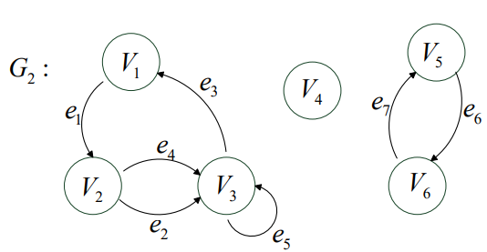
Найти:
1) Множества V и E.
2) Пары смежных вершин.
3) Положительная инцидентность дуг вершинам.
4) Отрицательная инцидентность дуг вершинам.
5) Наличие петель.
6) Наличие строго параллельных дуг.
7) Наличие нестрого параллельных дуг.
8) Пары смежных дуг.
9) Положительные и отрицательные степени вершин. Степень вершин $δ\left(v\right)=δ_{(v)}^{+}+δ_{(v)}^{-}$.
10) Количество вершин нечетной степени.
11) А – матрицу инцидентности.
12) В – матрицу смежности.

Задание 3. Даны матрица инцидентности и матрица смежности для графа. Составить схему графа.
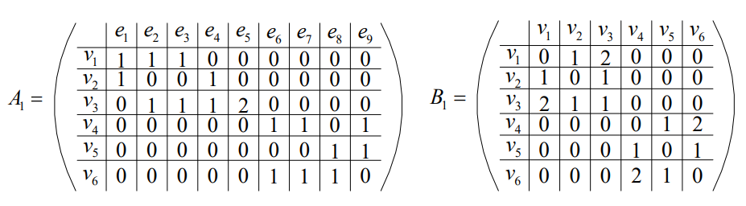

Задание 4. Дана матрица инцидентности $A_{2}$.
Построить:
1) схему графа.
2) матрицу смежности $В_{2}$.
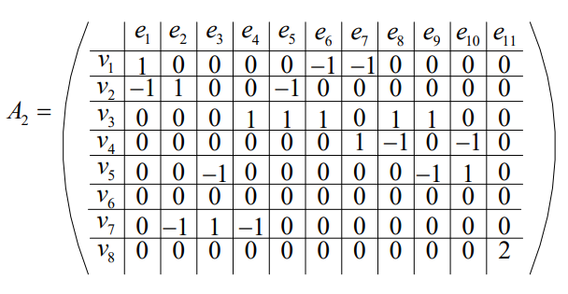

Лабораторный практикум №3. Метрические характеристики графов.
Задание 1. Даны графы (смотри рис.)
Граф 1.
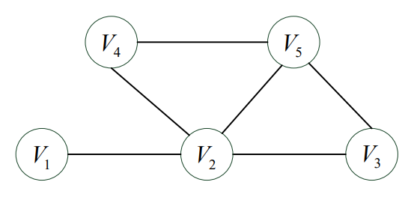

Граф 2.
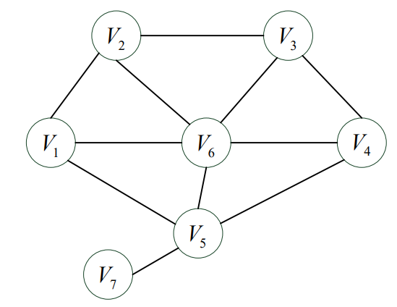
Граф 3.
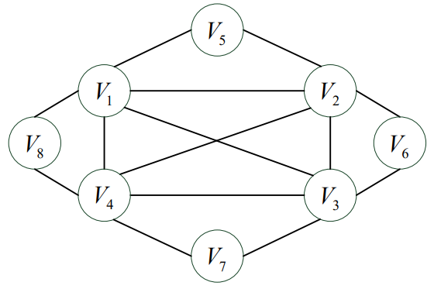
Найти:
1) Расстояние между различными вершинами (кратчайшая простая цепь, т.е. все вершины различны, все веса за 1 берем) $= d (u,v)$ .
2) Эксцентриситет каждой вершины $l\left(u\right)=\max_{v∈V}{d(u,v)}$.
3) Диаметр графа$d\left(G\right)=\max_{u∈V}{l(u)}$.
4) Радиус графа $r\left(G\right)=\min_{u∈V}{l(u)}$.
5) Определить центральные вершины графа $l\left(v\right)=r(G)$.
6) Определить центр графа.
7) Найти число маршрутов длины 2 для всех вершин графа (т.е.$B^{2}$).
8) Найти число маршрутов длины 3 для всех вершин графа (т.е. $B^{3}$).
9) Определить список смежности для графа G.

Лабораторный практикум №4. Алгоритм Краскала.
Задание 1. Дан граф G.
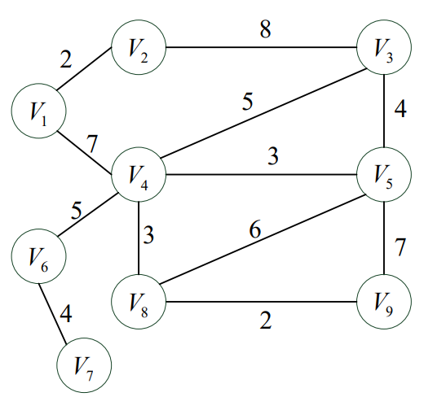
Для графа построить по алгоритму Краскала:
1) минимальное покрывающее дерево и найти вес $w_{T}$ полученного дерева;
2) максимальное покрывающее дерево и найти вес $w_{T}$ полученного дерева.
Задание 2. Дан граф G.
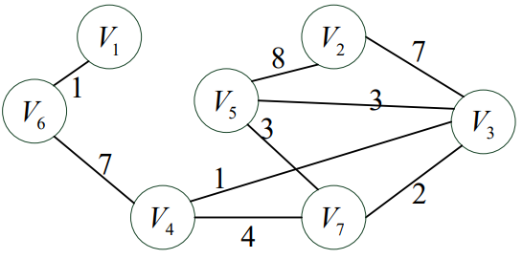
Для графа построить по алгоритму Краскала:
1) покрывающее дерево по нумерации;
2) минимальное покрывающее дерево. Найти вес $w_{T}$ полученного дерева;
3) максимальное покрывающее дерево. Найти вес $w_{T}$ полученного дерева.
Задание 3. Дан граф G.
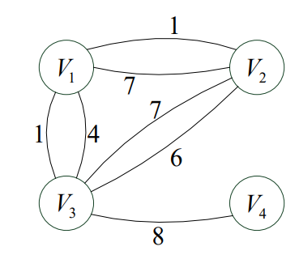
Для графа построить по алгоритму Краскала:
1) покрывающее дерево по нумерации;
2) минимальное покрывающее дерево. Найти вес $w_{T}$ полученного дерева;
3) максимальное покрывающее дерево. Найти вес $w_{T}$ полученного дерева.

Лабораторный практикум №5. Алгоритм Прима.
Задание 1. Дан граф G.
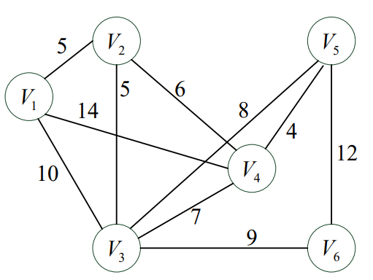
Построить минимальное и максимальное покрывающее дерево по алгоритму Прима и посчитать вес дерева.

Задание 2. Дан граф G.
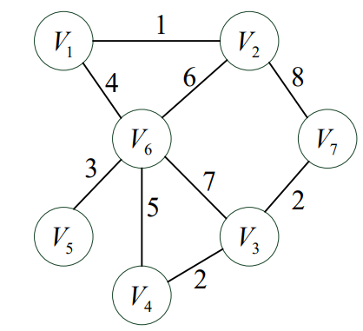
Построить максимальное покрывающее дерево по алгоритму Прима и посчитать вес дерева.
Задание 3. Дан граф G.
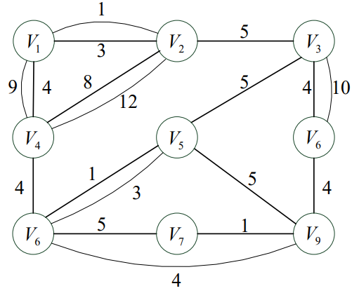
Построить минимальное покрывающее дерево по алгоритму Прима и найти его вес.
Лабораторный практикум №6. Поиск эйлерова цикла..
Задание 1. Построить эйлеров цикл в графе, начиная с 4-й вершины и с 3-й вершины.
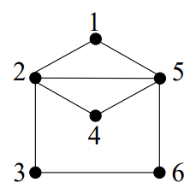
Задание 2. Построить эйлеров цикл в графе, начиная с 1-й вершины.
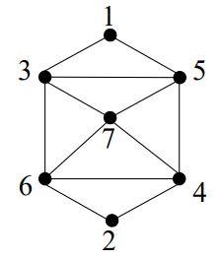
Задание 3. Построить эйлеров цикл в графе, начиная с 8-й вершины.
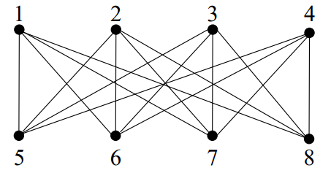
Задание 4. Построить эйлеров цикл в графе, начиная с 1-й вершины.
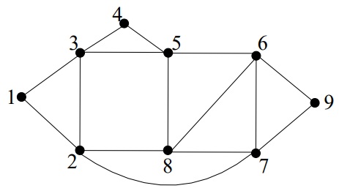
Задание 5. Построить эйлеров цикл в графе, начиная с 4-й вершины.
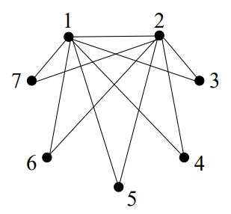
Лабораторный практикум №7. Алгоритм Уоршалла-Флойда. Задача транзитивного замыкания.
Задание 1. Используя алгоритм Уоршалла-Флойда, найти минимальное расстояние между всеми парами вершин.
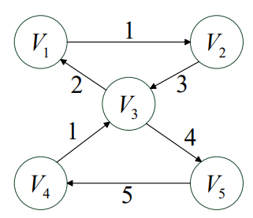
Задание 2. Используя алгоритм Уоршалла-Флойда, найти минимальное расстояние между всеми парами вершин.
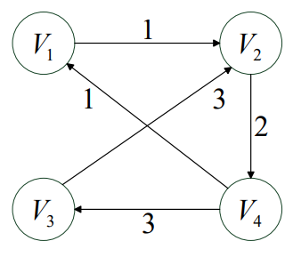
Задание 3. Используя алгоритм Уоршалла-Флойда, найти минимальное расстояние между всеми парами вершин.
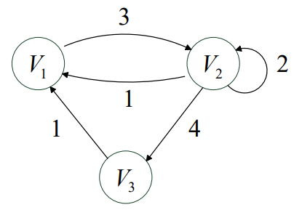
Задание 4. Построить транзитивное замыкание для графа и найти матрицу связности графа.
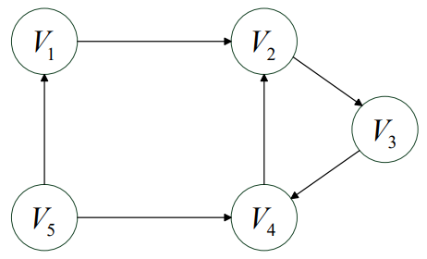
Задание 5. Построить транзитивное замыкание для графа и найти матрицу связности графа.
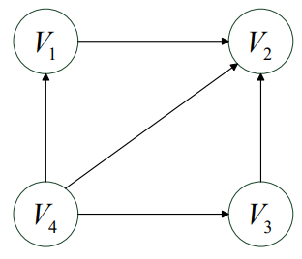

Лабораторный практикум №8. Потоки на графах.
Задание 1. Дан граф $G_{1}= (V, E)$.
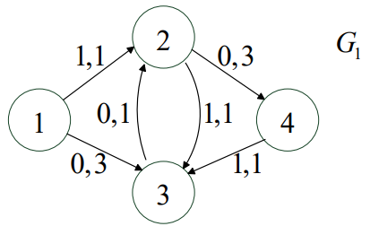
1) Проверить условие существования потока из вершины 1 в вершину 4.
2) Найти увеличивающую цепь, если возможно, и увеличить поток.
Задание 2. Дан граф $G_{1}= (V, E)$.
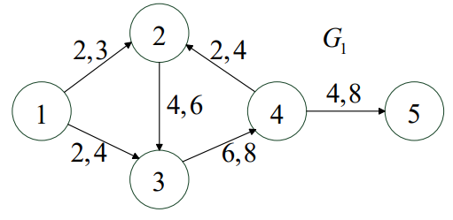
1) Проверить условие существования потока из вершины 1 в вершину 5.
2) Найти увеличивающую цепь, если возможно, и увеличить поток.
Задание 3. Дан граф $G_{1}= (V, E)$.
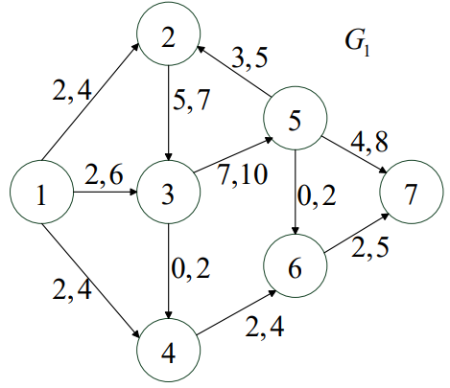
1) Проверить условие существования потока из вершины 1 в вершину 7.
2) Найти увеличивающую цепь, если возможно, и увеличить поток.

Примерные темы рефератов:
1. Исторические этапы развития теории графов и её роль в становлении современной математики.
2. Основные понятия, определения и аксиомы теории графов как раздела дискретной математики.
3. Типология, классификация и свойства различных видов графов: ориентированные, неориентированные, взвешенные и другие.
4. Применение графовых моделей для описания и решения прикладных задач в различных областях науки и техники.
5. Современные методы представления, хранения и визуализации графовых структур в информационных системах.
6. Алгоритмы поиска, обхода и анализа путей в графах: теоретические основы и практическая реализация.
7. Роль теории графов в решении задач оптимизации и комбинаторных задач с примерами реальных приложений.
8. Использование теории графов для моделирования и анализа компьютерных и телекоммуникационных сетей.
9. Применение графовых структур и методов в логистике, транспорте и управлении потоками.
10. Влияние теории графов на развитие современных методов искусственного интеллекта и машинного обучения.
11. Моделирование и анализ биологических и биохимических процессов с использованием графовых структур.
12. Социальные сети как предмет исследования в теории графов: методы анализа и практические примеры.
13. Планарные графы: ключевые теоремы, свойства и области применения в науке и технике.
15. Эйлеровы и гамильтоновы циклы и пути: история, теоретические основы и практические задачи.
16. Использование графовых нейронных сетей (Graph Neural Networks, GNN) для обработки структурированных данных в задачах искусственного интеллекта.
17. Графовые алгоритмы для построения и анализа знаний в системах искусственного интеллекта (семантические сети, онтологии и графы знаний).
18. Методы поиска на графах в интеллектуальных системах и робототехнике (поиск пути, планирование действий и навигация).
19. Анализ и моделирование социальных взаимодействий и сетей с помощью графовых методов в задачах искусственного интеллекта.
20. Применение теории графов в обработке естественного языка и построении языковых моделей в искусственном интеллекте.

7.2. Описание оценочных средств для проведения промежуточной аттестации
Промежуточная аттестация по дисциплине «Теория графов» проводится в форме зачёта.
Процедура оценивания | Шкала и критерии оценки, балл
Зачет представляет собой выполнение обучающимся заданий билета, включающего в себя.  Задание №1 – теоретический вопрос на знание базовых понятий предметной области дисциплины, а также позволяющий оценить степень владения обучающегося принципами предметной области дисциплины, понимание их особенностей и взаимосвязи между ними;  Задание №2 – задание на анализ ситуации из предметной области дисциплины и выявление способности обучающегося выбирать и применять соответствующие принципы и методы решения практических проблем, близких к профессиональной деятельности;  Задания №3 – задания на проверку умений и навыков, полученных в результате освоения дисциплины | Выполнение обучающимся заданий билета оценивается по следующей балльной шкале:  Задание 1: 0-30 баллов  Задание 2: 0-30 баллов  Задание 3: 0-40 баллов  «Зачтено»  – 90-100 – ответ правильный, логически выстроен, использована профессиональная терминология. Задания решены правильно. Обучающийся правильно интерпретирует полученный результат.  – 70 -89 – ответ в целом правильный, логически выстроен, использована профессиональная терминология. Ход решения заданий правильный, ответ неверный. Обучающийся в целом правильно интерпретирует полученный результат.  – 50 - 69 – ответ в основном правильный, логически выстроен, использована профессиональная терминология. Задание решено частично.  «Не зачтено»  – менее 50 – ответы на теоретическую часть неправильные или неполные. Задания не решены.

Типовые задания для проведения промежуточной аттестации обучающихся

Задания 1-го типа
1. Определение графа. Виды графов: простые графы, ориентированные графы, мультиграфы, псевдографы.
2. Элементы графа: часть, подграф, правильный подграф, суграф.
3. Смежность и инцидентность. Свойства матриц смежности и инцидентности.
4. Степени вершин графа. Лемма о рукопожатии.
5. Операции над графами.
6. Изоморфизм графов.
7. Полные, двудольные, регулярные графы.
8. Маршруты. Цепи. Циклы. Метрические характеристики графа.
9. Маршруты с заданным количеством ребер.
10. Нахождение кратчайших путей в графе (волновой алгоритм).
11. Нахождение кратчайших путей в графе (алгоритм Дейкстры).
12. Нахождение кратчайших путей в графе (алгоритм Белмана-Мура).
13. Связность. Компоненты связности. Теорема об оценке количества ребер в связном графе.
14. Связность в орграфах.
15. Матрицы достижимости.
16. Транзитивное замыкание графа. Алгоритм Уоршолла.
17. Вершинная и реберная связность. Теорема о соотношении вершинной и реберной связности в графе.
18. Теорема Менгера.
19. Независимые множества вершин и ребер. Доминирующие множества. Теорема о максимальном независимом множестве.
20. Клики. Теорема о связи клик и независимых множеств.
21. Сети. Потоки в сетях.
22. Алгоритм Форда-Фалкерсона.
23. Определение свободного дерева. Свойства свободных деревьев.
24. Остов. Теорема Киркгофа (без доказательства).
25. Остов экстремального веса (алгоритм Прима).
26. Остов экстремального веса (алгоритм Краскала).
27. Кодирование свободных деревьев.
28. Ориентированные деревья и их свойства.
29. Упорядоченные деревья. Кодирование упорядоченных деревьев.
30. Бинарные деревья. Представление упорядоченного дерева бинарным.
31. Сбалансированные деревья. Теорема о высоте сбалансированного дерева.
32. Циклы. Фундаментальная система циклов.
33. Эйлеровы циклы. Теорема о необходимых и достаточных условиях.
34. Гамильтовновы циклы. Достаточные условия.
35. Планарные графы. Эйлерова характеристика планарных графов.
36. Раскраска графов. Теорема о раскраске планарного графа.

Задания 2-го типа
1. Кто считается «отцом теории графов»?
2. В чем заключается «задача о кенигсбергских мостах»? Сформулируйте задачу и опишите, как она связана с современным понятием о графах.
3. Кто впервые ввел термин «граф»? Назовите автора и год, когда было введено это понятие, и кратко опишите, как развивалось понятие графа с момента его появления.
4. Работы каких ученых из области химии и физики связаны с теорией графов? Приведите примеры одной задачи из химии и одной из физики, где используются графы.
5. Что такое «головоломка Гамильтона»? Опишите задачу и объясните, почему она послужила толчком к развитию поиска гамильтоновых путей в графах.
6. В чем заключается задача о раскраске карт? История ее решения. Приведите краткое описание задачи и укажите, кто и в каком году доказал теорему о четырех красках.
7. Что такое цепь? Что такое путь? Чем они отличаются? Дайте определения и приведите пример, где цепь не является путем.
8. Какой граф называется связным? Сформулируйте определение и приведите пример несвязного графа.
9. Что такое компонента связности? Приведите определение и нарисуйте граф с несколькими компонентами связности.
10. Что значит «обойти граф»? Какие способы обходы существуют? Перечислите основные способы обхода графа и объясните, в каких задачах их применять.
11. Что такое покрывающее дерево? Как его можно построить? Объясните понятие и приведите пример построения минимального покрывающего дерева.
12. Что такое фундаментальный цикл? Дайте определение и объясните, как фундаментальные циклы связаны с остовными деревьями.
13. Как построить множество фундаментальных циклов? Опишите алгоритм построения всех фундаментальных циклов по выбранному остовному дереву.
14. Сформулировать определение эйлерова пути. Каковы необходимые и (или) достаточные условия его существования? Дайте определение и перечислите условия существования эйлерова пути в неориентированном графе.
15. Сформулировать определение эйлерова графа. Каковы необходимые и (или) достаточные условия его существования? Дайте определение и опишите условия существования эйлерова цикла.
16. Сформулировать определение гамильтонова пути и гамильтонова графа. Каковы необходимые и (или) достаточные условия их существования? Дайте определения и приведите примеры графов с и без гамильтонова пути.
17. Дать определение ориентрованного графа. Привести пример. Опишите, что такое ориентированный граф, и нарисуйте простой пример.
18. Дать определение двудольного графа, полного двудольного графа. Нарисовать граф $K_{3,4}$. Дайте определения и изобразите граф $K_{3,4}$.
19. В турнире по круговой системе один участник заболел и не доиграл все встречи. Сколько было первоначально участников, если прошло 30 встреч. Сформулируйте уравнение для количества встреч и найдите число участников.
20. В турнире по теннису встретились две команды с одинаковым количеством участников. Каждый игрок первой команды сыграл с каждым игроком второй команды. Известно, что в каждой команде было не более 8 участников, и что первая команды выиграла в 4 раза больше встреч, чем вторая. Сколько участников в каждой команде. Решите задачу, составив уравнение и перебрав возможные значения.
21. Построить кратчашие (по количеству ребер) пути от вершины s до всех остальных вершин следующего графа. Решение выполнить пошагово.
Дайте пошаговое описание алгоритма поиска кратчайших путей (например, алгоритм поиска в ширину).
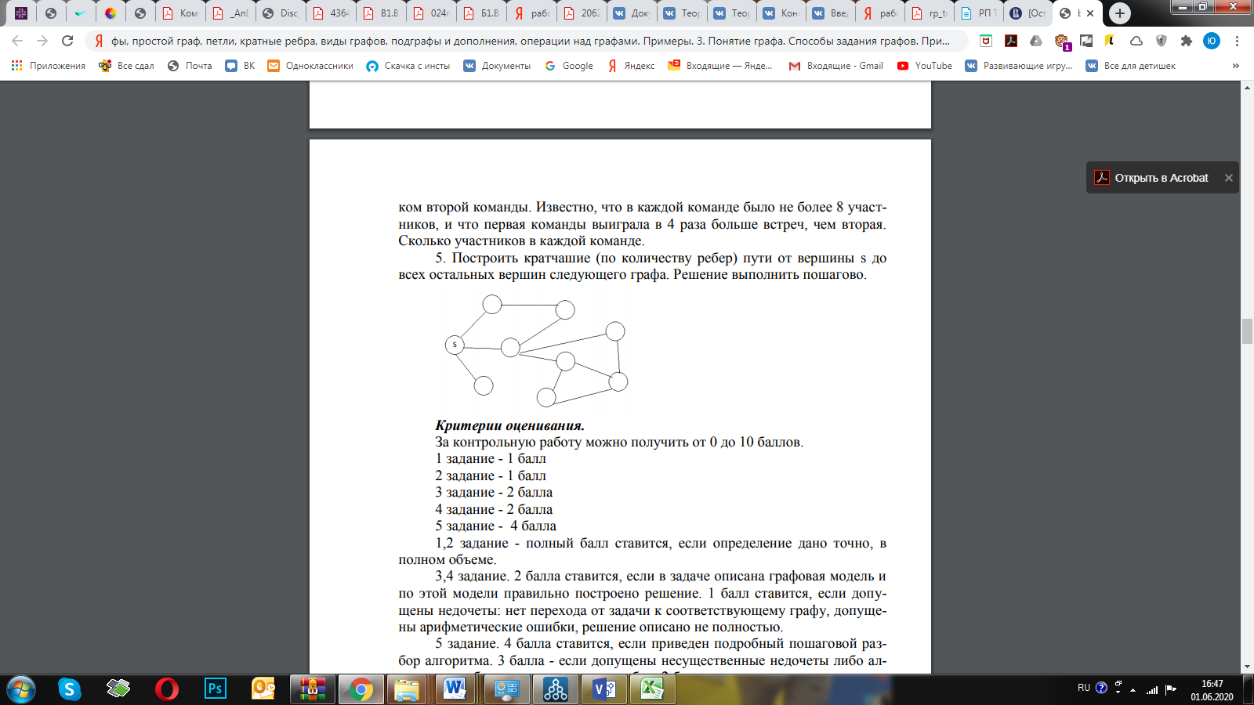
22. Дать определение неориентрованного графа. Привести пример. Опишите определение и нарисуйте простой неориентированный граф.
23. Дать определение полного графа. Нарисовать граф $K_{5}$.
24. В турнире по круговой системе один участник заболел и не доиграл все встречи. Сколько было первоначально участников, если прошло 40 встреч. Рассчитайте количество участников по формуле числа сочетаний.
25. На 8 марта каждый студент группы подарил каждой студентке по цветку. Какое максимальное количество цветков могло быть подарено, если в группе 20 человек. Запишите решение задачи для случая, когда неизвестно, сколько девушек в группе, и найдите максимальное число подарков.

Задания 3-го типа

Задание 1.
Заданы множества V – множество точек на координатной плоскости и множество Е. Построить граф $G(V, E)$
1. Составить матрицы смежности и инцидентности.
2. Определить степени вершин.
3. Вычислить радиус и диаметр графа.
Задание 2.
По матрице смежности построить наглядное изображение графа
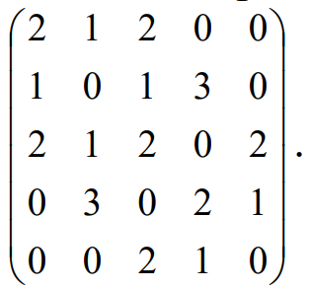
Определить тип графа (простой, мультиграф, псевдограф). Составить матрицу инцидентности.
Задание 3.
По матрице инцидентности построить наглядное изображение графа
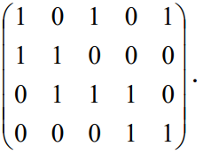
Определить тип графа. Составить матрицу смежности, определить степень каждой вершины.
Задание 4.
Найти эксцентриситеты вершин графа, радиус, диаметр, центральные и периферийные вершины.
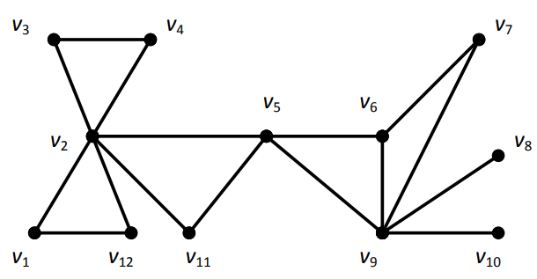
Задание 5.
С помощью волнового алгоритма найти кратчайшие расстояния от v1 до всех остальных вершин графа.
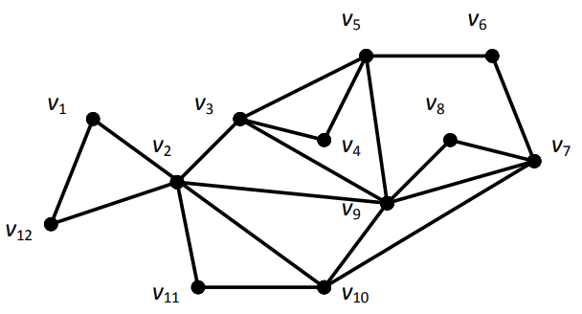
Задание 6.
По заданной матрице весов графа G найти путь от вершины $х_{1}$ до вершины $х_{6}$ минимального веса. В каждом случае вычислить вес пути.
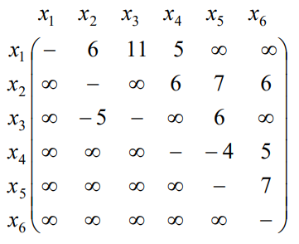
Задание 7.
По данной матрице пропускных способностей найти максимальный
поток в сети G.
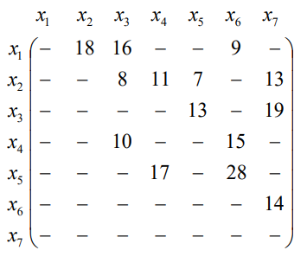
Задание 8.
В графе найдите: наибольшее независимое множество вершин, наименьшее доминирующее множество, максимальную клику. Определите плотность графа.
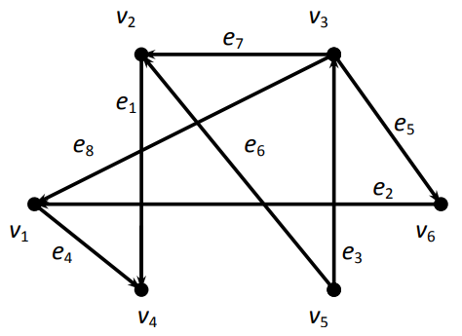
Задание 9.
Составьте код Прюфера для дерева
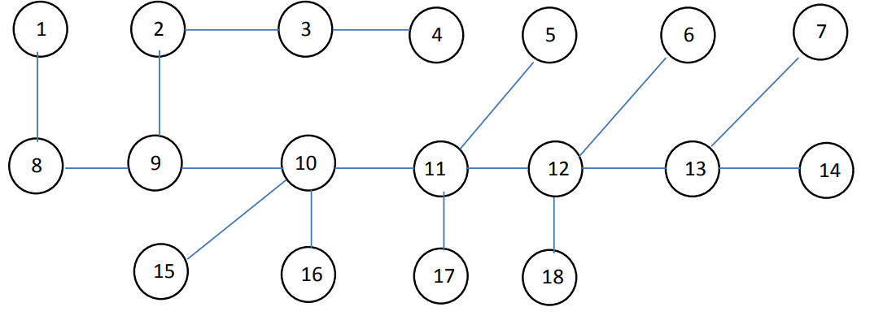
Задание 10.
Постройте дерево, для которого код Прюфера имеет вид (3, 3, 7, 4, 6, 5, 2, 9, 5, 3, 6).
Задание 11.
Найдите цикломатическое число графа. Составьте матрицу фундаментальных циклов.
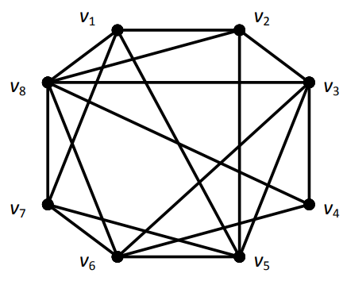
Задание 12.
Ориентированный граф задан таблицей. Найдите длины кратчайших путей из B в E и из E в B.
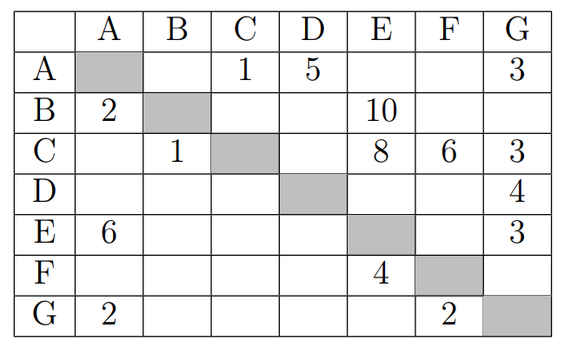
Задание 13.
Построить графы, матрицы инцидентности которых указаны:
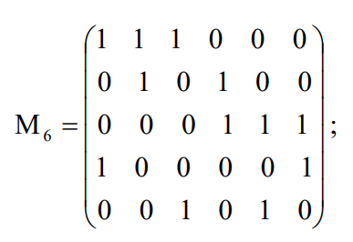
Задание 14.
Фирма получила заказ на прокладку кабеля для кабельного телевидения. Предложить решение, которое позволит обеспечить доступ кабельной сети по всем точкам, но при этом общая протяженность кабельных сетей будет минимально возможной.
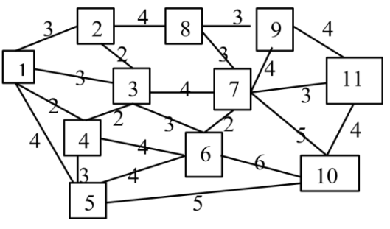
Задание 15.
Найти количество островных деревьев, минимальный по весу остов и его вес, если граф задан матрицей весов:
